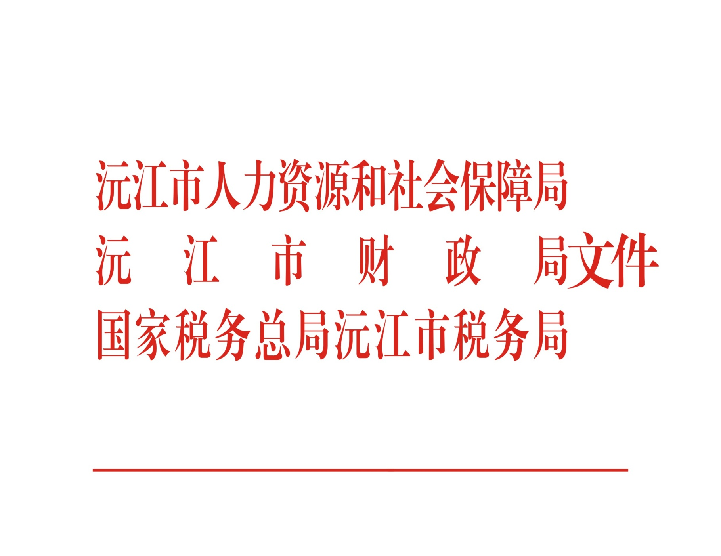

沅人社发〔2020〕44号

沅江市人力资源和社会保障局
沅江市财政局 国家税务总局沅江市税务局
关于印发《2020年沅江市城乡居民基本养老
保险全覆盖专项行动方案》的通知

各镇人民政府、街道办事处、芦苇场，市直有关单位及二级机构：
经报市人民政府同意，现将《2020年沅江市城乡居民基本养老保险全覆盖专项行动方案》印发给你们，请认真抓好贯彻落实。

沅江市人力资源和社会保障局 沅 江 市 财 政 局

国家税务总局沅江市税务局
2020年7月31日

（此件依申请公开）

沅江市人力资源和社会保障局办公室 2020年7月31日印发

2020年沅江市城乡居民基本养老保险
全覆盖专项行动方案

为深入贯彻落实省委、省政府“一脱贫三促进六覆盖”决策部署，加快推动实现城乡居民基本养老保险（下面简称城乡居保）全覆盖目标，根据《全面小康决胜年行动方案》（湘办〔2020〕1号）、《关于全面实施全民参保计划的指导意见》（人社部发〔2018〕76号）和《湖南省全面实施全民参保计划工作方案》（湘人社函〔2019〕80号）文件精神，以及《关于印发〈全面小康决胜年行动实施方案〉的通知》（沅人社发〔2020〕9号）文件精神，结合我市实际，制定本方案。
一、指导思想
以习近平新时代中国特色社会主义思想为指导，全面贯彻党的十九大和十九届二中、三中、四中全会精神，坚持以人民为中心，围绕“一覆盖两提升三保障”（城乡居民全覆盖，参保率缴费率两提升，制度、法治、信息三保障）工作主线，以制度更完善、管理更科学、服务更优化的经办服务管理体系建设为抓手，兜底线、织密网、建机制，确保城乡居民共享发展成果，不断提高城乡居民获得感、幸福感、安全感。
二、目标任务
2020年，沅江市城乡居民养老保险覆盖面达到100%，进一步提高参保缴费率，推动实现城乡居民养老保险全覆盖。
三、推进措施
（一）全面摸清底数，量化任务。根据省人力资源社会保障厅下发沅江市的数据，全面启动走村入户调查摸底工作。各地要充分发挥政府的主导作用，依托乡镇（街道）、村组（社区）基层工作人员力量，通过数据比对、入户调查、电话联系等手段，尽快对辖区内户籍人口参保情况全面调查摸底，掌握应保未保、应缴未缴、重复参保、有参保意愿等人员名单及分布等情况，具体精确到乡镇（街道）、村组（社区），建立台账，对账销号。摸底的有参保意愿的人数将作为今年城乡居保全覆盖年度任务数，量化分解，限期完成。对城乡居保业务信息系统中登记参保但未缴费和未领待人员数据全面核查，清理垃圾数据，完善登记信息，进一步提高数据准确性。税务部门根据登记参保人员清单做好征缴工作。
（二）突出重点对象，精准扩面。各地要对未参保人员进行深入分析，引导符合条件的城乡居民积极参保。重点做好以下人员的参保扩面：一是建档立卡贫困人口。落实社保扶贫要求，将符合条件的建档立卡贫困人口全部纳入城乡居保，确保应保尽保。二是60岁以上未参保居民。鼓励引导其通过一次性补缴保费等方式，参保并享受待遇。三是低保对象、重度残疾人、特困人员等特殊群体。尽早尽快落实代缴政策，实现特殊群体全面参保。四是登记未缴费人员。通过上门、电话或短信提醒等方式，动员其缴纳社保费，实现真正意义上的参保。五是外出务工人员。要尽可能动态掌握外出务工人员参保状况，明确其应参加养老保险险种，对其中不属于职工养老保险覆盖范围的，及时纳入城乡居保。
（三）畅通缴费渠道，协同推进。优化升级社保费征收信息共享平台，做好人社、税务信息系统中政策参数的设置与更新。税务部门简化流程，完善线上线下缴费方式，充分利用各代收银行网点、智能POS和“湘税社保”APP等缴费渠道，提供方便快捷的缴费服务。全面落实建档立卡未标注脱贫的贫困人口、低保对象、特困人员、重度残疾人员以及政策规定的其他缴费困难人员代缴政策，为其代缴全部或部分养老保险保费，所有代缴工作在2020年10月前全部完成。要每月定期查询，对即将到龄和已到龄人员，提前通知其办理缴费和待遇申领手续。
（四）确保待遇发放，按时足额。深入推进养老保险待遇通过社保卡发放。人社、财政、银行等部门要加强沟通协调，确保城乡居保待遇按时足额发放率和社会化发放率100%。根据国家和省统一部署，加快健全城乡居民养老保险待遇确定和基础养老金正常调整“两个机制”，进一步提升城乡居保制度吸引力。
（五）加强政策解读，宣传开路。充分利用电视、报纸、手机报、门户网站、微信公众号、乡村广播、手机APP、宣传海报、LED宣传屏等宣传载体，采取一系列群众喜闻乐见、通俗易懂、生动活泼的形式，全方位、多渠道、多层次、接地气地开展城乡居保政策及经办宣传活动。具体做到“五个一”：一是制定一个宣传方案。各镇、场、街道要结合实际，制定城乡居保全覆盖宣传方案，明确宣传任务、宣传内容、宣传途径和宣传措施等，有计划有步骤的开展宣传。二是印制一批宣传资料。人社部门会同税务、银行等部门，印制宣传画、宣传手册、政策明白卡、文化衫、小纪念品、微视频等宣传材料，在调查摸底时，上门入户进行宣传发放，提高群众对城乡居保政策知晓度。三是集中宣传一个月。我市根据湖南省启动的“城乡居民养老保险全覆盖集中宣传月活动”同步开展宣传。四是村（社区）每周开展一个宣传日活动。各地要以村（社区）为单位，在人流量大的场所或利用重要节日等悬挂宣传横幅、张贴宣传画、免费发放宣传资料、现场解答问题等进行宣传，开展城乡居保政策咨询、参保登记、保费缴纳办理等服务。五是开展一次待遇测算。开展“看得懂、算得清”主题宣传，通过智慧人社手机APP“湖南省城乡居保待遇测算器”或当地印发的待遇测算资料，为符合参保条件的群众提供简明易懂的政策解读、待遇测算，提高群众的参保缴费积极性和主动性。
（六）优化经办服务，转型升级。根据湖南省城乡居民养老保险经办规程，提升我市经办工作标准化、规范化水平。推动经办模式转型升级，大力推进“互联网+城乡居保”，推行“不见面”服务，努力实现业务线上“一网办”、线下“一窗办”，进一步推进参保登记、个人缴费、待遇领取、权益查询、资格认证“五个不出村”，打通公共服务“最后一公里”。严格落实关于切实做好新型冠状病毒感染肺炎疫情防控期间社会保险经办工作的通知要求，加强疫情防控期间保发放工作力度，允许依规延期办理业务。优化关系转移接续，完善城乡居保与企业职保、机关事保的协作机制，畅通省内关系转移、制度衔接工作。
四、实施步骤
城乡居民养老保险全覆盖专项行动总体分四个阶段推进：
第一阶段：谋划部署阶段（8月上旬前）。市人社局会同市税务局，根据省委全面小康决胜年行动部署，在调查摸底基础上，研究制定我市城乡居保全覆盖专项行动方案，明确目标任务与推进措施，召开城乡居民养老保险全覆盖推进会议，就有关工作进行动员部署。
第二阶段：入户摸底阶段（8月底前）。市、镇、村加强联动，全面摸清城乡居保扩面底数，明确目标任务，建立扩面和征缴任务台账，细化工作方案，明确“时间表、路线图”。采取边摸底、边宣传、边登记、边缴费的工作模式，克服疫情影响，如期完成全覆盖摸底任务。
第三阶段：全面实施阶段（9月底前）。各相关部门围绕城乡居保全覆盖任务，加强政策宣传，优化经办服务，加快推进参保扩面与保费征缴。9月份，沅江市人社局、税务局负责对全市扩面征缴工作开展专项督查，重点督促完成全覆盖任务，对发现推进不力、落实走样的单位及时通报整改。
第四阶段：考核评估阶段（10月底前）。对实施城乡居保全覆盖行动情况开展自查评估，并于10月底前将自查评估情况上报益阳市人社局。迎接全省考核督查，兑现年度绩效评估。
五、工作要求
（一）加强组织，强化领导。城乡居民养老保险全覆盖是省委、市委全面决胜小康行动的重要内容，要高度重视，认真贯彻落实。要按照全省统一部署，切实加强组织领导，建立政府分管领导亲自抓，各相关部门密切配合的协同推进机制。人社部门要发挥牵头抓总作用，统筹推进专项行动；财政部门要按政策落实政府补贴资金，保证特殊困难群体的保费代缴资金及时到位；税务部门要按现行职责全力做好保费征缴及缴费信息共享工作；公安部门要做好人口户籍基础数据共享工作；发改、卫健、民政、残联、司法、教育等部门要做好失信、死亡、宣告死亡、火化、缴费困难群体、服刑、出国（境）定居、在校学生等数据共享工作；金融机构要落实《湖南省城乡居民基本养老保险金融服务规范（试行）》规定，提高金融服务质量和水平。
（二）属地负责，专班推进。依托乡镇（街道）、村组（社区）等基层队伍力量，做好城乡居保全覆盖工作。沅江市成立政府领导亲自抓的工作专班，制定沅江专项行动方案，倒排时间和任务，分阶段按节点有序推进城乡居保全覆盖工作。各乡镇（街道）、村组（社区）作为落实具体工作的第一线，要强化责任，按要求抓好具体任务落实。
（三）强化督办，严格考核。沅江市人力资源和社会保障局会同有关部门，实行按月调度督办制度，对各镇（场、街道）的城乡居保全覆盖工作进行“一周一调度，一月一通报”，10月底进行全面考核总结。对未按时完成全覆盖任务的，按照《2020年度沅江市工作绩效评估方案》指标进行扣分；对完成任务好、工作推进有力的适时进行通报表扬。建立月调度制度，对工作推进过程中发现的问题，及时向市里反馈情况。经专项扩面仍未参保的，逐人反馈未参保原因。对“个人不愿意参保”或“其他原因未参保”的，需详细记录原因或让其签订意愿书，对“人户分离，联系不上”的，需注明联系时间及方式,做到记录有痕。

附件：1.2020年度全市城乡居民基本养老保险参保缴费指导性任务表
2.沅江市城乡居民养老保险全覆盖专项行动重点任务分工表
3.沅江市城乡居民养老保险全覆盖摸底明细表（例表）
4.沅江市城乡居民养老保险全覆盖摸底统计表（例表）
5.沅江市城乡居民养老保险全覆盖情况调度表（例表）

附件1
2020年度全市城乡居民基本养老保险参保缴费指导性任务表
单位：人
项目  单位 | 需核实参保任务数 | 项目  单位 | 需核实参保任务数
草尾镇 | 13915 | 南嘴镇 | 3055
茶盘洲镇 | 5649 | 琼湖街道 | 33740
共华镇 | 7220 | 四季红镇 | 2535
黄茅洲镇 | 10633 | 泗湖山镇 | 9149
漉湖芦苇场 | 1301 | 新湾镇 | 2966
南大膳镇 | 13033 | 胭脂湖街道 | 8694
南洞庭芦苇场 | 1771 | 阳罗洲镇 | 6426
 |  | 合计 | 120087
说明:1.各镇（场、街道）目标任务完成情况纳入市政府对镇（场、街道）的绩效考核；
2.8月底前完成任务50%；10月底前完成任务100%。市里将对完成任务情况进行督查通报。
附件2
沅江市城乡居民养老保险全覆盖专项行动重点任务分工表
序号 | 实施阶段 | 重点任务 | 责任单位 | 完成时限 | 备注
1 | 谋划  部署  阶段 | 根据省委全面小康决胜年行动部署，在调查摸底基础上，研究制定城乡居保全覆盖专项行动方案，明确目标任务与责任分工、推进措施。 | 沅江市人社局、市直有关单位 | 8月10日前
2 | 谋划  部署  阶段 | 召开城乡居保全覆盖工作推进会议，就有关工作进行部署动员。 | 沅江市人社局、市直有关单位、税务局 | 8月10日前
3 | 谋划  部署  阶段 | 接收省人社厅提供的相关比对数据，将比对结果发税务部门、各镇（场、街道）。 | 沅江市人社局、市直有关单位 | 8月10前
4 | 入户  摸底  阶段 | 加强部门联动，在全面摸清扩面底数的基础上，明确目标任务，建立任务台账，制定实施方案，明确“时间表、路线图”，并将台账和方案报益阳市人社局、益阳市税务局备案。 | 沅江市人社局 | 8月31日前
5 | 全面  实施  阶段 | 建立社会保险数据共享机制，实现人社、公安、卫健、民政、扶贫、残联、司法、教育、税务等部门数据实时共享或定期交换。 | 沅江市直有关单位 | 8月10日前
6 | 全面  实施  阶段 | 建立专项行动“周报告、月调度”制度，及时上报推进情况，确保任务完成进度与时间进度同步。 | 沅江市人社局、税务局、各镇（场、街道） | 8月10日开始
7 | 全面  实施  阶段 | 各级相关部门围绕城乡居保全覆盖任务，加强政策宣传引导，优化经办服务，加快推进参保扩面和保费征缴。 | 沅江市人社部门、税务局 | 9月30日前
8 | 全面  实施  阶段 | 对全市城乡居保全覆盖任务扩面征缴工作开展督查，对发现推进不力、落实走样的单位及时通报整改。 | 沅江市人社局、税务局 | 9月30日前
9 | 考核  评估  阶段 | 各镇（场、街道）对实施城乡居保全覆盖行动情况开展自查评估，并将自查评估情况上报沅江市人社局、税务局。 | 各镇（场、街道） | 10月20日前
10 | 考核  评估  阶段 | 组织对各镇（场、街道）实施城乡居保全覆盖专项行动情况进行总结验收，发布验收通报。 | 沅江市人社局、  税务局 | 10月31日前

附件3 沅江市城乡居民养老保险全覆盖摸底明细表（例表）

填报单位： 填报人： 联系方式： 年 月 日
行政  代码 | 行政  区划 | 姓名 | 身份证号码 | 出生年月 | 户籍地址 | 属于城乡居保覆盖范围（√） | 不属于城乡居保覆盖范围（√） |  |  |  |  |  |  |  |  |  | 是否愿意参保（是，否） |  | 联系电话 | 备注
 |  |  |  |  |  |  | 已参加省内企业职保 | 已参加省内机关事保 | 已参加外省职工养老保险 | 职工养老保险法定人员（未参保） | 在校学生 | 现役军人 | 服刑人员 | 已出国（境）定居 | 已死亡未销户 | 其他（列具体情况） |  |  | 联系电话 | 备注
1 | 2 | 3 | 4 | 5 | 6 | 7 | 8 | 9 | 10 | 11 | 12 | 13 | 14 | 15 | 16 | 17 |  | 18 | 19 | 20
430981 | 草尾镇 | 张三
…… | ……
合计

附件4 沅江市城乡居民养老保险全覆盖摸底统计表（例表）

填报单位： 年 月 日 填报人： 单位：人
行政代码 | 行政区划 | 户籍人口数 | 属于城乡居保覆盖范围人数 | 不属于城乡居保覆盖范围人数 |  |  |  |  |  |  |  |  |  |  |  | 无参保意愿人数 | 拟参保扩面人数 | 备注
 |  |  |  | 合计 | 已参加职保人数 |  |  |  | 职工养老保险法定人员（未参保） | 在校学生 | 现役军人 | 服刑人员 | 已出国（境）定居 | 已死亡未销户 | 其他 | 无参保意愿人数 | 拟参保扩面人数 | 备注
 |  |  |  |  | 小计 | 已参加省内企业职保 | 已参加省内机关事保 | 已参加外省职工养老保险
1 | 2 | 3 | 4 | 5 | 6 | 7 | 8 | 9 | 10 | 11 | 12 | 13 | 14 | 15 | 16 | 17 | 18 | 19
430981 | 沅江市草尾镇
…… | ……
…… | ……
合计

附件5 沅江市城乡居民养老保险全覆盖情况调度表（例表）
填报单位： |  | 填报人 联系方式： |  |  |  | 年 月 日 |  | 单位：人
行政代码 | 行政区划 | 城乡居保应覆盖人数 | 已进行城乡居保参保登记人数 |  | 未进行城乡居保参保登记人数 | 城乡居保覆盖率 |  | 备注
行政代码 | 行政区划 | 城乡居保应覆盖人数 |  | 其中已缴费人数 | 未进行城乡居保参保登记人数 |  |  | 备注
 |  |  |  |  |  |  | 参保缴费率 | 备注
1 | 2 | 3 | 4 | 5 | 6 | 7 | 8 | 9
430981 | 沅江市草尾镇
…… | ……
…… | ……
合计

